Διαχείριση των Αλλαγών σε ένα Σύστημα Ψηφιακής Βιβλιοθήκης με πολύγλωσσο αλληλεπιδραστικό περιβάλλον (Multilanguage Interface)

David Bainbridge, Katrina D. Edgar, John R. McPherson, and Ian H. Witten
Department of Computer Science, University of Waikato,
Hamilton, New Zealand.
davidb@cs.waikato.ac.nz
Phone (+64) 7 838 4407, fax (+64) 7 858 5095

Εισαγωγή

Η παρούσα εργασία εστιάζεται κυρίως στα προβλήματα που παρουσιάζουν τα πολύγλωσσα interfaces (αλληλεπιδραστικό περιβάλλον εργασίας) τα οποία μπορεί να αντιμετωπίσει ο χρήστης της ψηφιακής βιβλιοθήκης Greenstone.
Το λογισμικό της ψηφιακής βιβλιοθήκης Greenstone είναι ένα πλήρες σύστημα το οποίο είναι ευρέως διαδεδομένο και χρησιμοποιούμενο διεθνώς , καθώς η άδεια του είναι ελεύθερα διαθέσιμη στο κοινό .
Στην ιστοσελίδα της ψηφιακής βιβλιοθήκης της Νέας Ζηλανδίας από όπου και προέχεται το λογισμικό, δηλαδή την Greenstone , φιλοξενούνται εκατοντάδες συλλογές σε μια ποικιλία διάφορων γλωσσών και σε μια διαρκώς εμπλουτιζόμενη ποικιλία μορφότυπων που περιλαμβάνει μεταξύ άλλων κείμενα , εικόνες , βίντεο , ήχο , μουσική , κ.α
Παρά το γεγονός ότι πολλές άλλες διεθνείς ιστοσελίδες προσφέρουν επιπλέον συλλογές , η λίστα ηλεκτρονικής αλληλογραφίας της Greenstone έχει ενεργά μέλη σε περισσότερα από σαράντα διαφορετικά κράτη .
Η ψηφιακή βιβλιοθήκη Greenstone προωθήθηκε από την UNESCO αρχικά σε μια τρίγλωσση έκδοση (Αγγλικά , Γαλλικά , Ισπανικά) , πλήρως τεκμηριωμένη (με μερικές εκατοντάδες σελίδες) για κάθε γλώσσα . Αυτά τα τρίγλωσσα interfaces περιλαμβάνουν όλες τις οδηγίες εγκατάστασης του προγράμματος/ συστήματος , τα εγχειρίδια χρήσης , βοηθητικό διάλογο κατά την εγκατάσταση , βοήθεια στον διαδίκτυο , επιπλέον μηχανισμούς και εργαλεία για το χρήστη στο interface και τεκμηρίωση . Το interface , εκτός από τις προαναφερόμενες γλώσσες , είναι επίσης διαθέσιμο για ένα μεγάλο αριθμό διαφόρων άλλων γλωσσών , όπως οι εξής : Αραβικά , Κινέζικα , Δανικά , Γερμανικά , Ιταλικά , Εβραϊκά , Τούρκικα , Πορτογαλικά , Ρωσικά , κ.α . Επιπροσθέτως , κάποιες άλλες γλώσσες (Βιετναμέζικα , Τσέχικα , Ινδιάνικα κ.α) είναι σε διάφορα στάδια ανάπτυξης .
Εξίσου , το Greenstone είναι ένα διαρκώς αυξανόμενο σύστημα . Νέες δυνατότητες και υποσυστήματα αναπτύσσονται συνεχώς και προσθέτονται στο βασικό σύστημα . Σαν αποτέλεσμα αυτού του δεδομένου τα διάφορα γλωσσικά interfaces διατρέχουν τον κίνδυνο του να μετατραπούν ταχύτατα και ιδιαίτερα σοβαρά απαρχαιωμένα .
Έτσι , το να καταφέρουν οι υπεύθυνοι του συστήματος να διατηρήσουν ένα λογισμικό σύστημα το οποίο θα περιλαμβάνει πολλές γλώσσες είναι εξαιρετικά σοβαρό πρόβλημα – ιδιαίτερα δε όταν το λογισμικό είναι ανοιχτού κώδικα . Αν αναλογιστούμε μάλιστα ότι κανένα άτομο δεν γνωρίζει όλες τις γλώσσες του interface , κανείς δε μπορεί να ξέρει τις όλες τροποποιήσεις του λογισμικού , τότε είναι πολύ πιθανό να μην υπάρχει καμία συσχέτιση μεταξύ των μεταφραστών του interface και των τεχνικών (ή εκείνων) που αναπτύσσουν το λογισμικό . Την παρούσα στιγμή το Greenstone έχει περίπου είκοσι γλώσσες interface και υφίστανται γύρω στις 600 γλωσσικές ιδιομορφίες για κάθε interface , που ποικίλουν από απλές λέξεις όπως η λέξη έρευνα μέχρι και μικρές φράσεις όπως π.χ έρευνα για… , που περιλαμβάνει , εκ των λέξεων , ακόμα και προτάσεις όπως περισσότερα από….έγγραφα ταιριάζουν στο ερώτημα , έως και ολόκληρες παραγράφους σαν εκείνες που περιέχονται στα κείμενα βοήθειας του λογισμικού στο διαδίκτυο .
Έτσι διατήρηση του interface σε πολλές διαφορετικές γλώσσες αποδεικνύεται ουσιαστικά ένας λογιστικός και διαχειριστικός εφιάλτης .
Λαμβάνοντας λοιπόν υπόψη τα εξής δεδομένα , ότι οι δυνατότητες των κατανεμημένων ψηφιακών βιβλιοθηκών αυξάνονται , η οργανωτική τους διαχείριση σε συνδυασμό με την πολυπλοκότητα του λογισμικού καθίσταται ένα θέμα-κλειδί (βασικό) . έτσι προκύπτουν διάφορα ερωτήματα , όπως , πως μπορούν οι συλλογές και τα ευρετήρια να είναι ενήμερα δίχως να επιδρούν σε αυτά συγκρουόμενα ερωτήματα (δηλαδή εκείνα που αναπτύσσονται τον τρέχοντα χρόνο) ; όταν προσφέρεται στους χρήστες η επιλογή να επικοινωνήσουν με το σύστημα σε διάφορες γλώσσες , πως θα καταφέρει το λογισμικό να χειριστεί όλες τις εκδοχές του κειμένου το οποίο απεικονίζεται στην οθόνη ; όσον αφορά τις συλλογές πολυμέσων , πως θα μπορέσουν οι μηχανές αναζήτησης να ερευνήσουν για διαφορετικούς μορφότυπους οι οποίοι συμπεριλαμβάνονται σε ένα ενιαίο , εκτατό λογισμικό πλαίσιο ; Πως θα καταφέρουν ορισμένοι χρήστες-πελάτες του interface να συνυπάρχουν για την ίδια συλλογή ; Πως θα κατορθώσουν αυτοί οι πελάτες να μαθαίνουν για τυχόν νέες συλλογές οι οποίες δημιουργούνται σε ιστοσελίδες άλλων βιβλιοθηκών ;
Με στόχο λοιπόν την επίλυση τέτοιων θεμάτων , οι υπεύθυνοι λειτουργίας του Greenstone ανέπτυξαν μια συγκεκριμένη δομή λογισμικού .
Περαιτέρω , θα αναφερθούμε σε παραδείγματα κάποιων δυνατοτήτων μετάφρασης και θα περιγραφεί η τεχνική υποδομή η οποία παρέχει τελικά την εν δυνάμει λειτουργικότητα . Επίσης , θα γίνει αναφορά στην μεγάλη κλίμακας γλώσσα της Greenstone (που αποτελεί την ραχοκοκαλιά του πολύγλωσσου μηχανισμού παράδοσης αποτελεσμάτων) . Σημειώνουμε ότι οι δυνατότητες μετάφρασης δεν είναι συγκεκριμένες , αλλά θα πρέπει να προσαρμόζονται ανάλογα με την γλώσσα και ότι για κάθε στοιχείο ενός κειμένου (ή ένα δεδομένο λήμμα) θα πρέπει να αναπαρίστανται και τα ζεύγη των ανεξάρτητων περιγραφικών λέξεων αλλά και εκείνων που θεωρούνται εξαρτημένων αξιών .

1. Γενικές Πληροφορίες για το Greenstone

Το Greenstone είναι ένα λογισμικό για τη δημιουργία ψηφιακών βιβλιοθηκών και την διανομή ψηφιακών συλλογών . Θα μπορούσε να χαρακτηριστεί ως ένα περιεκτικό σύστημα για την οικοδόμηση και παρουσίαση συλλογών ψηφιακών βιβλιοθηκών διότι είναι ένας διαφορετικός τρόπος οργάνωσης των πληροφοριών και παρέχει τη δυνατότητα δημοσίευσής τους στο διαδίκτυο ή εξαγωγής τους σε CD-ROM .
Ουσιαστικά ξεκίνησε το 1995 ως έρευνα για τη δημιουργία προγράμματος από μια μικρή ομάδα επιστημόνων που σκόπευε στο να γίνουν οι τεχνικές αναφορές να ελεύθερα προσβάσιμες σε όλη την ερευνητική κοινότητα.
Αυτό το λογισμικό αναπτύχθηκε σαν μια διεθνή προσπάθεια συνεργασίας : δημιουργήθηκε από το πρόγραμμα της Ψηφιακής Βιβλιοθήκης Νέας Ζηλανδίας - Πανεπιστήμιο του Waikato (“New Zealand Digital Library Project at University of Waikato” είναι το όνομα του προγράμματος από το οποίο προήλθε και το οποίο επιχορηγήθηκε από την επιτροπή επικοινωνιών της εθνικής επιτροπής της Νέας Ζηλανδίας ώστε να συνεισφέρει στο πρόγραμμα το οποίο προωθούσε τότε η UNESCO – στόχος του προγράμματος της UNESCO ήταν η ελεύθερη προώθηση και διάδοση των πληροφοριών που προέρχονται από τους χώρους της επιστήμης , έρευνας , εκπαίδευσης , πολιτισμού , κ.α , με ιδιαίτερη αναφορά στην διάθεση των πληροφοριών στα ανεπτυγμένα και αναπτυσσόμενα κράτη). Αναπτύχθηκε λοιπόν σε συνεργασία με την UNESCO και την Human Info NGO ( στόχος της οργάνωσης Humanitarian Information For All είναι να παρέχει ελεύθερα πληροφορίες σε άτομα που εμπλέκονται στον τομέα της κοινωνικής ανάπτυξης και τους δίνει πρόσβαση σε μια πλήρη βιβλιοθήκη που περιέχει ιδέες και λύσεις για την καταπολέμηση της φτώχειας και άλλων κοινωνικών προβλημάτων ) και δημοσιεύθηκε επίσημα τον Αύγουστο του 2000 .
Είναι λογισμικό ανοιχτού κώδικα (δηλαδή : διατίθεται δωρεάν και η βασική έκδοση αλλά και οι αναβαθμίσεις , ο πηγαίος κώδικας είναι ελεύθερα διαθέσιμος στο κοινό , επιτρέπεται η τροποποίηση του προγράμματος από το χρήστη , η αναδιανομή του είναι επιτρεπτή , στηρίζεται σε ανοιχτά πρότυπα , συνήθως είναι απλά στην εγκατάσταση , κ.α) , πολύγλωσσο και διαθέσιμο στο κοινό υπό τους όρους της GNU General Public License.
Ο πρωταρχικός σκοπός της εφαρμογής του προγράμματος είναι να ενδυναμωθούν οι χρήστες (στόχος ο χρήστης - που γίνεται ταυτόχρονα και διαχειριστής της εφαρμογής) των βιβλιοθηκών , Πανεπιστημίων , λοιπών ιδρυμάτων-υπηρεσιών ώστε να παράγουν δικές τους ψηφιακές βιβλιοθήκες ή συλλογές και αυτές με τη σειρά τους να είναι όσο το δυνατόν πιο εύκολα προσβάσιμες και διαθέσιμες στους άλλους χρήστες .

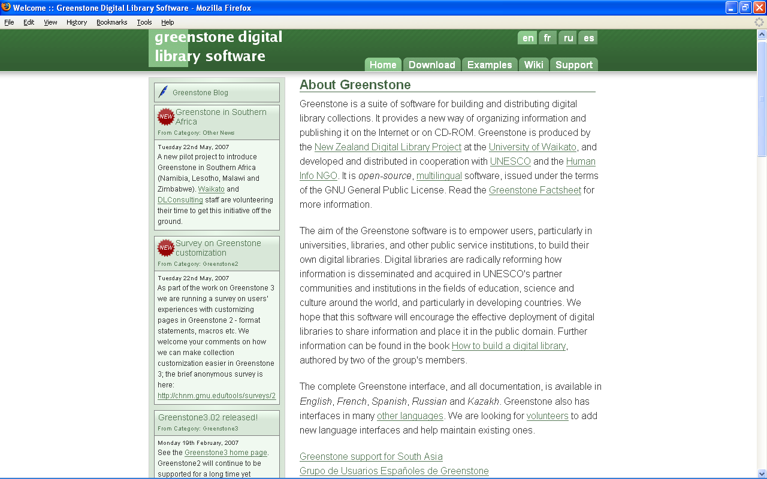
Σχήμα 1
Η πρώτη σελίδα του λογισμικού στο διαδίκτυο : www.greenstone.org
Εγκατάσταση-Εκδόσεις του προγράμματος

Μπορεί να εγκατασταθεί και να λειτουργεί σε περιβάλλον Windows , Unix και πρόσφατα για Linux και Mac OS X .
Είναι γραμμένο σε γλώσσες προγραμματισμού C++, Perl , Java και πρόσφατα σε XML .
Χρησιμοποιεί την μηχανή αναζήτησης MG/MG++ και ως Web Server τον Apache .
Επιπλέον υποπρογράμματα που εγκαθίστανται με το Greenstone είναι το Τhe Collector και το Librarian Interface .
Το πρόγραμμα Organizer που χρησιμοποιείται από το Greenstone εγκαθίσταται επίσης ξεχωριστά .
Η τρέχουσα έκδοση είναι η Greenstone 3.02 (όπου βασίζεται στην λογική της τμηματοποίησης , με κάθε τμήμα να είναι ένας πράκτορας και να επικοινωνεί με τους υπόλοιπους με γλώσσα XML ) . Οι παλαιότερες εκδόσεις περιλάμβαναν τις 2.70 , 2.71 , 2.72 (γνωστή ως Greenstone 2) , 3.00 , 3.01

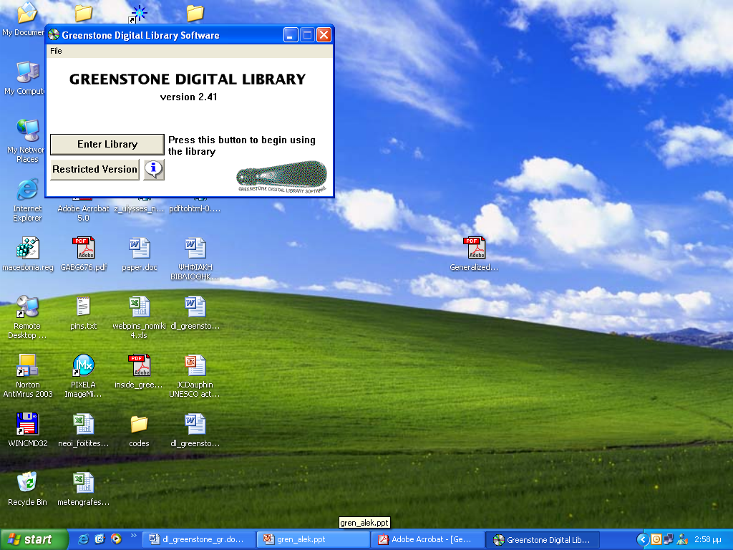
Σχήμα 2 : To εικονίδιο που ανοίγει στην επιφάνεια εργασίας μας όταν ξεκινήσουμε την εφαρμογή (ίδιο έως και την έκδοση 2.72 )
Σχήμα 3 : η πρώτη σελίδα που ανοίγει όταν εισαχθούμε στη βιβλιοθήκη



Helps you create new collections, modify or add to existing ones, or delete collections
This predates the librarian interface, and for most practical purposes the librarian interface should be used instead
Allows you to add new users, summarizes the collections in the system, gives technical information on the Greenstone installation
Tells you about the Greenstone software and the New Zealand Digital Library Project where it originated
Greenstone manuals

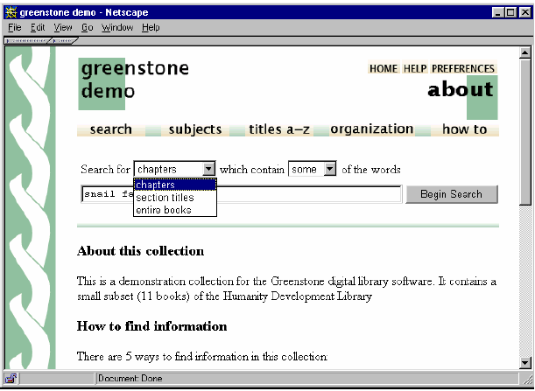
Σχήμα 4 : Η πρώτη σελίδα του Greenstone Demo
1.3 Βασικά Χαρακτηριστικά

- Ευκολία στη χρήση - Ευέλικτη περιήγηση στα αρχεία
- Παρέχει διάφορους τρόπους δημιουργίας συλλογών (από ιδιωτικά αρχεία , συλλογή ιστοσελίδων , ανάκτηση αντικειμένων μέσω ΟΑΙ-ΡΜΗ)
- Οι συλλογές μπορούν εκδοθούν σε CD-ROM
- Προσβάσιμο από οποιονδήποτε web browser
- Μπορεί να κάνει εξαγωγή των Μεταδεδομένων από τα έγγραφα
- Παρέχει φίλτρα εγγράφων
- Απλή και σύνθετη αναζήτηση όρων .
- Δυνατότητα ανάκτησης του πλήρους κειμένου
- Πολύγλωσση Διεπαφή – Πολύγλωσσα κείμενα
- Δημιουργία αυτόματων δομών
- Περιλαμβάνει περίπου 70 συλλογές με ήχο , εικόνα , κείμενο και βίντεο , που καλύπτουν πολλούς επιστημονικούς τομείς
- Παρέχει λειτουργίες ευρετηρίασης
- Δυνατότητα αναζήτησης στα μεταδεδομένα και στο πλήρες κείμενο.
- Δυνατότητα επέκτασής του μέσω των ενσωματωμένων σε αυτό συνδέσεων
- Ασφάλεια στη διαχείριση των συλλογών
- Πλοήγηση με βάση τον τίτλο , συλλογή , θέμα κτλ
- Ελεύθερη παραμετροποίηση (όμως για λίγα επίπεδα)
- Διασφάλιση ακεραιότητας της συλλογής
- Διαλειτουργικότητα με άλλα πρότυπα
- έχει σχεδιαστεί ώστε να μπορεί να διαχειριστεί μεγάλο αριθμό αρχείων .
- χρησιμοποιεί το πρότυπο Unicode

2 Το Πολύγλωσσο Μεταφραστικό Περιβάλλον

Όταν ένας χρήστης κατεβάσει την εφαρμογή από την ιστοσελίδα της στο διαδίκτυο ( http://greenstone.org ) όλα τα γλωσσικά περιβάλλοντα συμπεριλαμβάνονται αυτόματα . Αυτό όμως συμβαίνει για την τελευταία έκδοση του προγράμματος . Οι χρήστες των παλαιότερων εκδόσεων πρέπει να κάνουν αναβάθμιση στην τελευταία έκδοση .

Υπάρχουν τρία επίπεδα για την υποστήριξη των διαφόρων γλωσσών .
- Οι βασικές γλώσσες : Αγγλικά , Γαλλικά , Ισπανικά και Ρωσικά . Για τις γλώσσες αυτές υπάρχει διαθέσιμη πλήρης μετάφραση που συμπεριλαμβάνει την διεπαφή , τα έγγραφα , τις συλλογές , ακόμα και τις οδηγίες εγκατάστασης . Το βασικό χαρακτηριστικό των κύριων γλωσσών είναι ότι ενημερώνονται πολύ γρήγορα για τις όποιες αλλαγές λογισμικού και διορθώνονται από τους διαχειριστές .
- Οι υποστηριζόμενες γλώσσες : όπου η διεπαφή έχει μεταφραστεί σε διάφορες γλώσσες , αλλά καθώς το σύστημα επεκτείνεται και προσθέτονται νέα χαρακτηριστικά στο λογισμικό , τα περιβάλλοντα αυτά γίνονται συχνά ξεπερασμένα . Τυπικά , μόνο η διεπαφή μεταφράζεται , αλλά για κάποιες γλώσσες έχει μεταφραστεί και το Greenstone Librarian Interface και κάποια έγγραφα .
- Οι γλώσσες σε ανάπτυξη : πρόκειται για τις γλώσσες εκείνες στις οποίες έχει βρεθεί μεταφραστής , αλλά η διεπαφή (το interface) δεν είναι ακόμα έτοιμο για δημοσίευση .

Σημειώνουμε ότι στα γλωσσικά interface εκείνα που δεν έχουν ενημερωθεί , το κείμενο θα εμφανίζεται πάντα στην αγγλική γλώσσα .
2.1 Τρόπος λειτουργίας του μεταφραστικού περιβάλλοντος

Τα περιβάλλοντα αυτά στηρίζονται αποκλειστικά στην εθελοντική προσφορά των χρηστών . Δηλαδή, οι υπεύθυνοι του συστήματος ευελπιστούν ότι θα υπάρχουν εθελοντές μεταφραστές για κάθε γλώσσα (ένας ή περισσότεροι) οι οποίοι αναλαμβάνουν να ελέγχουν περιοδικά το interface της γλώσσας τους και να το διατηρούν , κάνοντας τις απαραίτητες μεταφραστικές αλλαγές όπου χρειάζεται .
Έτσι , εάν κάποιος χρήστης επιθυμεί να συνεισφέρει σαν μεταφραστής θα πρέπει καταρχάς να στείλει μέσω ηλεκτρονικού ταχυδρομείου αίτηση στους διαχειριστές του συστήματος , ώστε να του δώσουν άδεια ως συντηρητή γλώσσας . Μαζί με την άδεια , εισάγεται στο γκρουπ των συντηρητών γλώσσας (όπως λέγεται) και του δίνονται οι απαραίτητοι κωδικοί εισαγωγής στο σύστημα της μετάφρασης .
Υπάρχουν τρεις τρόποι για να επιλέξει πως θα μεταφράσει ένας συντηρητής γλώσσας :
- με απευθείας επεξεργασία των μακροεντολών -- αλλά δεν συνιστάται (ο τρόπος αυτός περιγράφεται σε επόμενο κεφάλαιο)
- με χρήση Υπολογιστικών Φύλλων (Microsoft Excel) – συνιστάμενος τρόπος αλλά πρέπει απαραίτητα να έχει ο χρήστης-συντηρητής λογισμικό Microsoft Office : οι υπεύθυνοι στέλνουν στον συντηρητή γλώσσας ένα φύλλο Excel το οποίο περιέχει όλες τις αγγλικές εκφράσεις και κενά πεδία για τη μετάφρασή τους . Θεωρείται η καλύτερη μέθοδος για μακροσκελείς μεταφράσεις .
- με χρήση του Greenstone Translator's Interface : πρόκειται για ένα εργαλείο του ιστού που λειτουργεί περίπου σαν τον προηγούμενο τρόπο . Δηλαδή , ο χρήστης συνδέεται στο διαδίκτυο στην ιστοσελίδα της Greenstone και στην πρώτη σελίδα πατώντας τον υπερσύνδεσμο volunteers (σχήμα 5) το σύστημα τον μεταφέρει σε άλλη σελίδα , όπου εκεί υπάρχει ο υπερσύνδεσμος Greenstone Translator's Interface
(στη μέση περίπου της σελίδας) (σχήμα 6) . Πατώντας ο χρήστης τον υπερσύνδεσμο αυτό μεταφέρεται στην πρώτη σελίδα του Greenstone Translator's Interface (σχήμα 7) . Εκεί , επιλέγει από τη λίστα (κάτω δεξιά της οθόνης) την βασική του γλώσσα και έπειτα πατάει το κουμπί ENTER (κάτω μέση της οθόνης) . Μεταφέρεται τότε στην επόμενη σελίδα (σχήμα 8) όπου επιλέγει ξανά ποια συλλογή-κατάλογο θέλει να μεταφράσει , κάνοντας κλικ στο κύκλο που βρίσκεται στα αριστερά κάθε επιλογής (ο χρήστης μπορεί να επιλέξει μόνο μια συλλογή) και πατάει πάλι το ENTER . Τότε , το σύστημα τον μεταφέρει στην ακόλουθη σελίδα (σχήμα 9) στην οποία θα πρέπει να εισάγει τους κωδικούς του ώστε να ολοκληρωθεί η διαδικασία και να μεταφερθεί στην σελίδα μεταφράσεων . Στην σελίδα αυτή παρουσιάζονται οι αγγλικές εκφράσεις και δίπλα τους κενά πεδία για την μετάφραση . Όταν ο συντηρητής γλώσσας τα συμπληρώσει και πατήσει το πλήκτρο υποβολής (SUBMIT) το σύστημα τα αποθηκεύει αυτόματα στο κατάλληλο αρχείο γλώσσας .Το σύστημα επίσης καθορίζει ποιες εκφράσεις χρειάζονται αναβάθμιση ή μετάφραση και τις παρουσιάζει στον συντηρητή όταν αυτός θα εισαχθεί (όπως περιγράψαμε παραπάνω) στο σύστημα .

Γενικά , οι υπεύθυνοι διαχείρισης του συστήματος προτείνουν ότι είναι καλύτερα οι συντηρητές γλωσσών να χρησιμοποιούν τα υπολογιστικά φύλλα για να δημιουργήσουν το κυρίως interface και να όταν θα θέλουν να το αναβαθμίζουν ή να το διορθώνουν , τότε να χρησιμοποιούν την μετάφραση σε πραγματικό χρόνο στο διαδίκτυο .
Σημαντική βοήθεια είναι το γεγονός ότι δεν είναι υποχρεωμένος ο χρήστης να μεταφράσει όλες τις εκφράσεις πριν υποβάλλει τη σελίδα , όπως επίσης ότι μπορεί να διακόψει προσωρινά την μετάφραση και να συνεχίσει άλλη χρονική στιγμή .

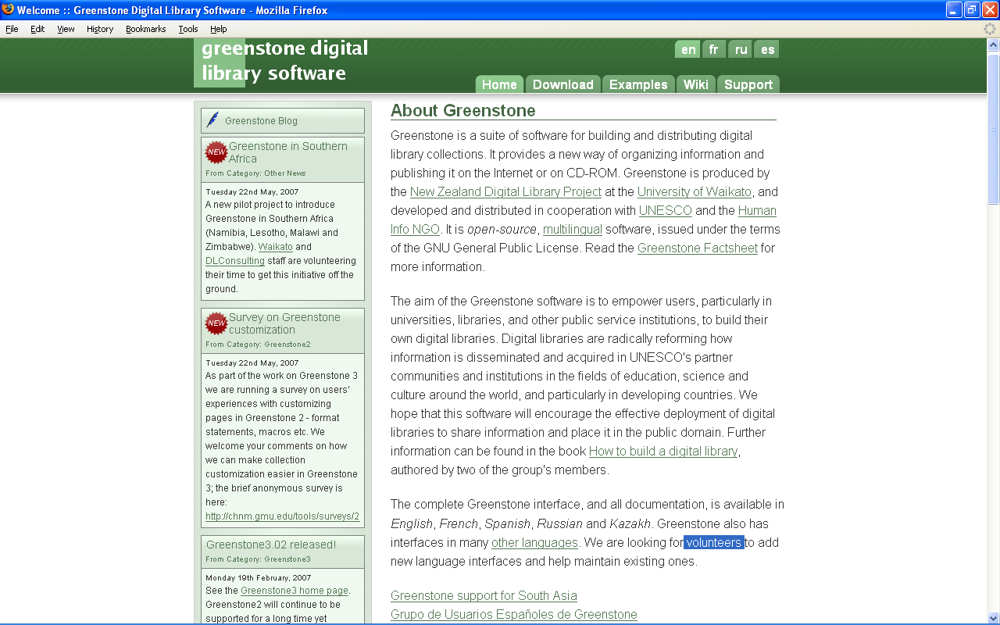
Σχήμα 5 : o υπερσύνδεσμος volunteers στη 1^{η} σελίδα

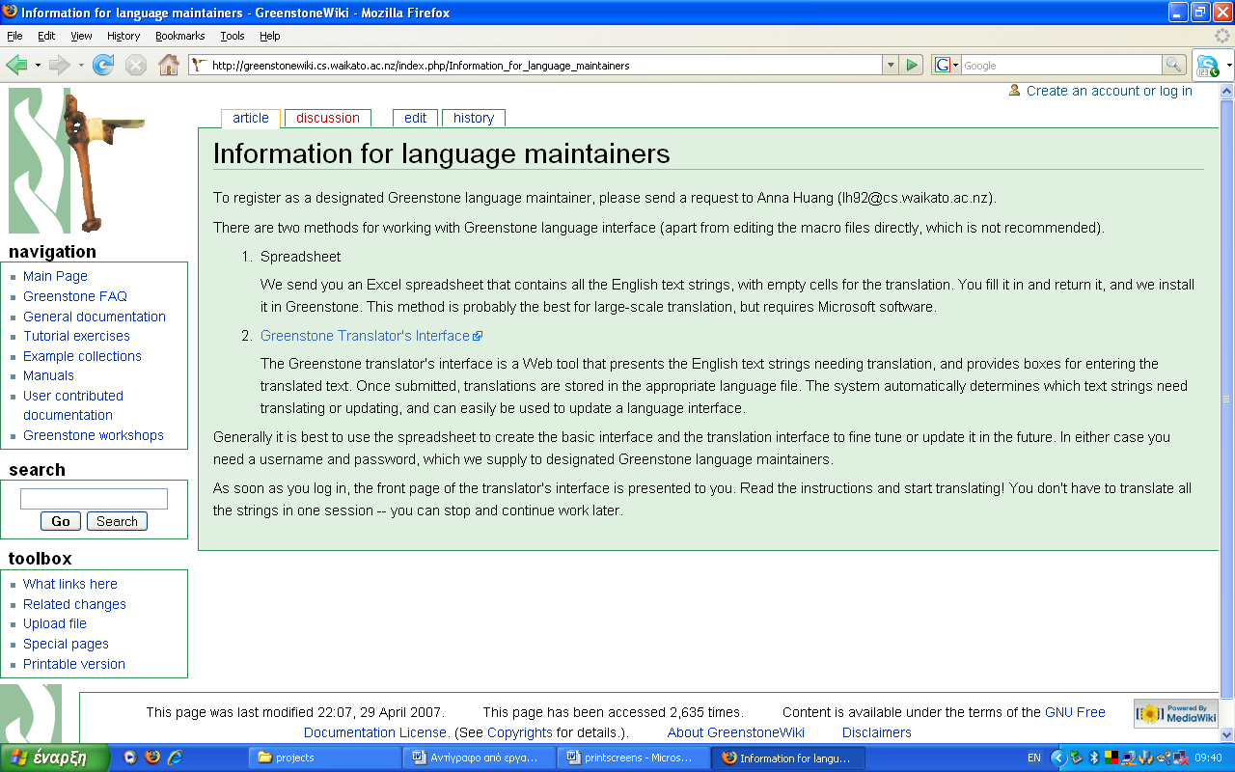
Σχήμα 6 : η επόμενη σελίδα [στην οποία μας παραπέμπει ο προηγούμενος υπερσύνδεσμος (volunteers)] στη μέση της οποίας είναι η δεύτερη σύνδεση που θα ακολουθήσουμε Greenstone Translators Interface
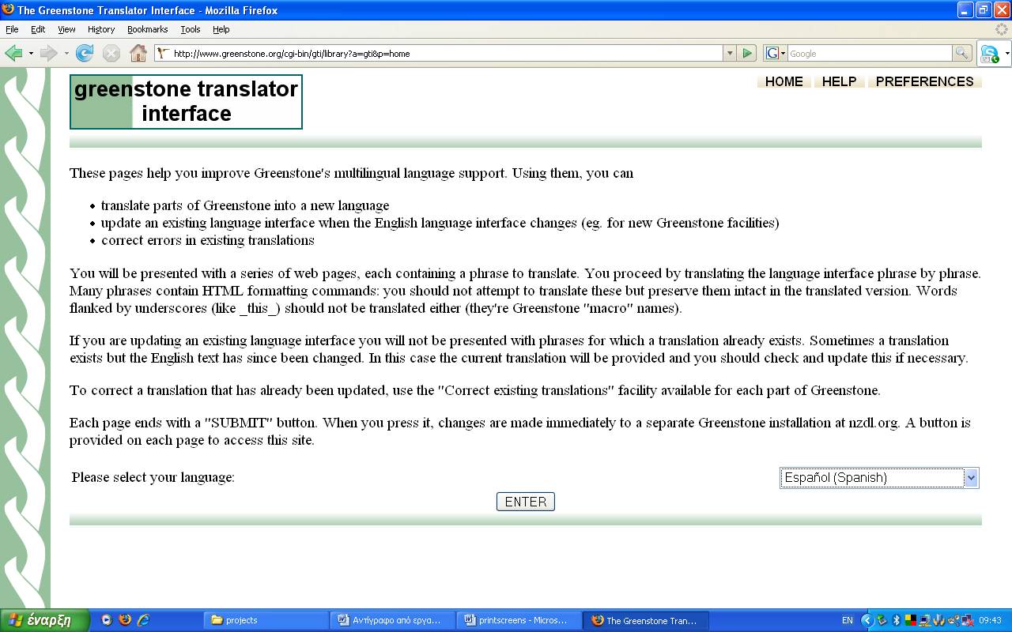

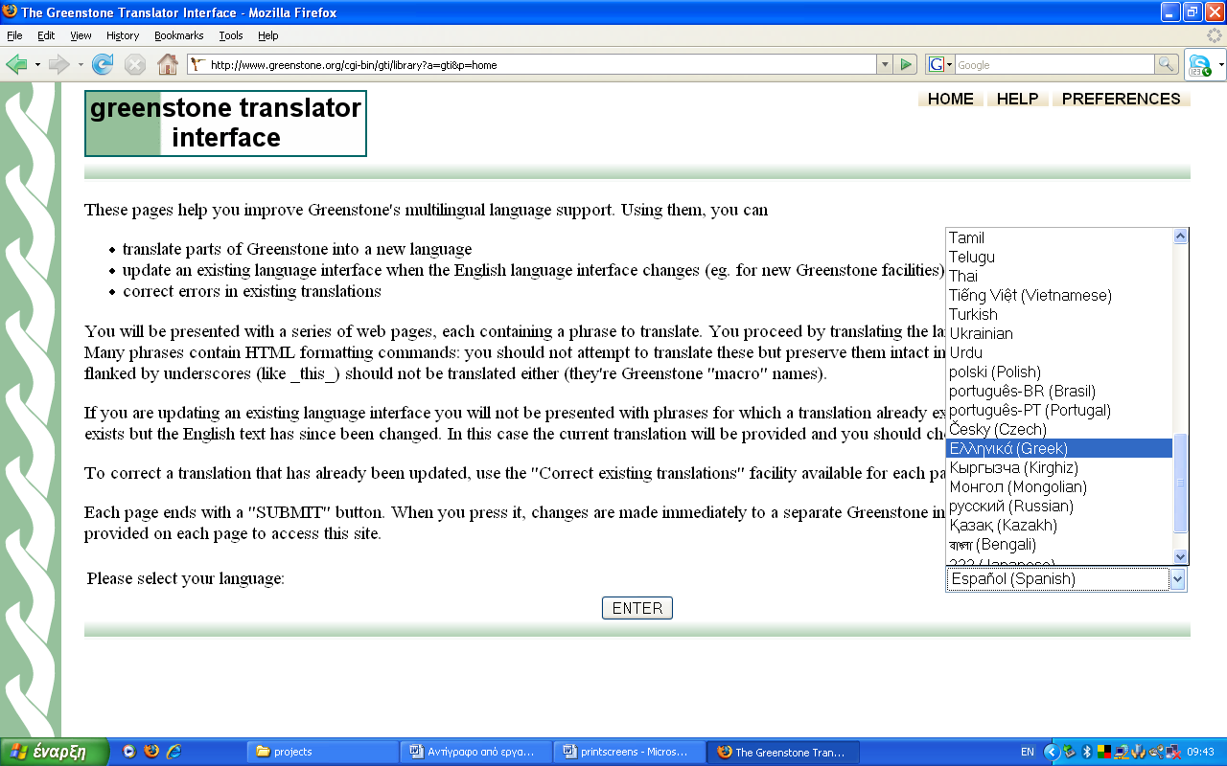
Σχήμα 7 : επιλογή της βασικής γλώσσας (δεδομένη η αγγλική) και της γλώσσας στην οποία θα μεταφράσουμε
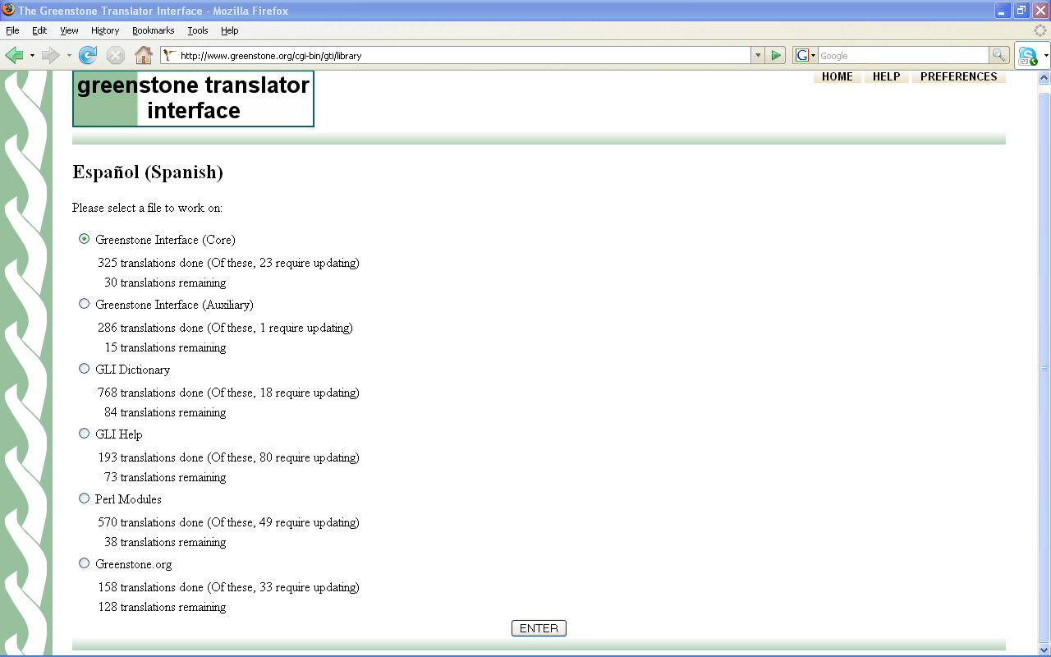

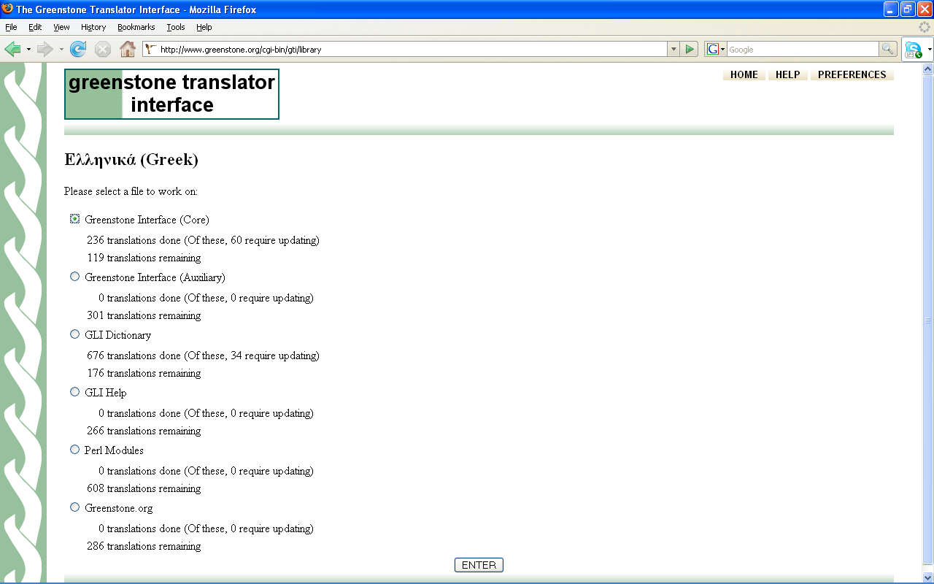
Σχήμα 8 : η επόμενη σελίδα που μας προτρέπει να επιλέξουμε συλλογή (παράδειγμα και Ελληνικού και Ισπανικού Περιβάλλοντος)
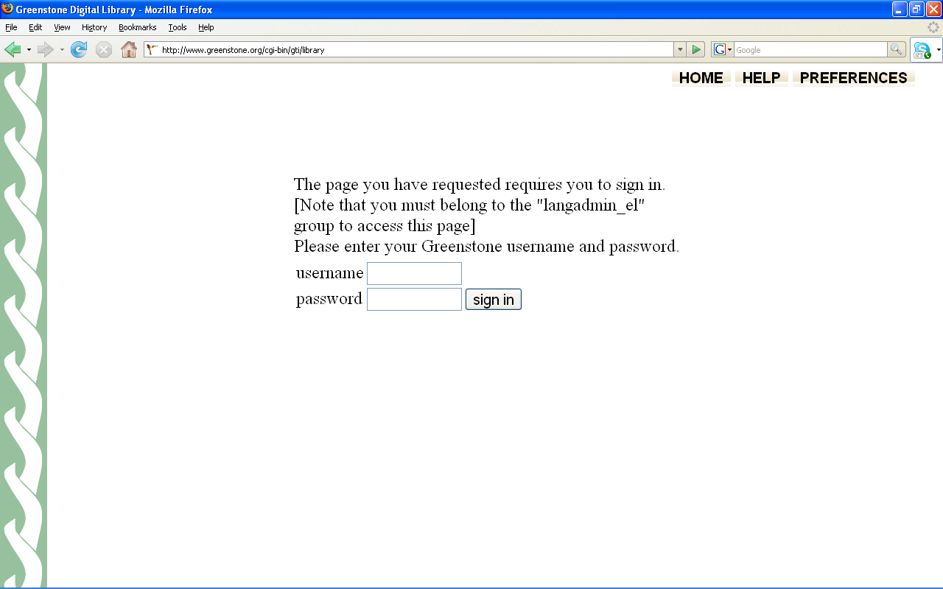
Σχήμα 9 : η επόμενη σελίδα που μας ζητούνται οι κωδικοί μεταφραστή

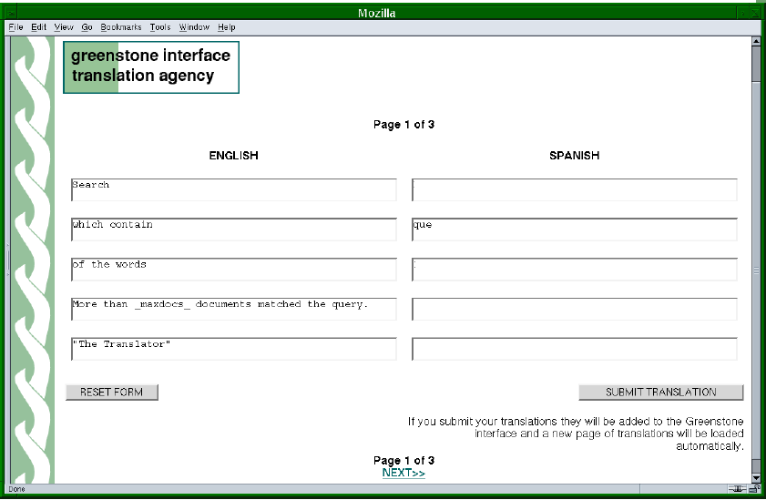

Σχήμα 10 : πρώτη σελίδα μετάφρασης του translator interface αφού ο χρήστης κάνει log in στο σύστημα
2.2 Επίδειξη Μετάφρασης

Οι δυνατότητες μετάφρασης του συστήματος της ψηφιακής βιβλιοθήκης Greenstone βοηθούν τους χρήστες να εκπληρώσουν τρία είδη εργασιών :
- να μεταφράσουν το υπάρχον interface σε μια άλλη νέα γλώσσα
- να ενημερώνουν την υπάρχουσα γλώσσα του interface έτσι ώστε να αντικατοπτρίζει τις νέες δυνατότητες της Greenstone
- να βελτιώνουν τις υπάρχουσες γλώσσες του interface με το να διορθώνουν λάθη .
Οι χρήστες ενημερώνονται για τις παραπάνω δυνατότητες του συστήματος σχεδόν από την αρχή όταν αποκτούν πρόσβαση σε αυτό , καθώς ήδη από την αρχική σελίδα (βλέπε σχήμα 7) αυτές επεξηγούνται στους χρήστες , συνοδευμένες μάλιστα με μερικές επιπλέον πληροφορίες .
Στο τέλος λοιπόν τις σελίδας , ο χρήστης μπορεί να επιλέξει την βασική γλώσσα (η βασική γλώσσα είναι συνήθως η Αγγλική , διότι αυτή είναι που χρησιμοποιήθηκε για την ανάπτυξη του συστήματος Greenstone , οπότε είναι και η πιο ενημερωμένη – πάραυτα , οι χρήστες είναι ελεύθεροι να επιλέξουν άλλη βασική γλώσσα πέραν της Αγγλικής εφόσον το επιθυμούν) .
Αφού λοιπόν οι χρήστες επιλέξουν τη γλώσσα , έπειτα πατούν το κουμπί με την ένδειξη ‘’enter’’ . Ακολουθεί μια μικρή παύση και εμφανίζεται μετά μια σελίδα η οποία περιέχει τις φράσεις προς μετάφραση (βλέπε σχήμα 10) (σημειώνουμε ότι θα ακολουθήσουν πολλές τέτοιες σελίδες) . Περίπου 15 φράσεις εμφανίζονται ανά σελίδα , όμως όταν έχουμε πιο περίπλοκα δεδομένα (π.χ ολόκληρες παραγράφους) ο αριθμός των φράσεων ανά σελίδα μειώνεται .

2.1 Ενημερώνοντας ένα Υπάρχον Γλωσσικό Interface

Όπως μπορούμε να δούμε και στο σχήμα 11 , ο χρήστης έχει αρχίσει την ενημέρωση του Ισπανικού γλωσσικού interface , χρησιμοποιώντας την Αγγλική ως βασική γλώσσα . Στην αριστερή πλευρά βλέπουμε τις φράσεις-λέξεις της βασικής γλώσσας και στην δεξιά πλευρά βρίσκονται τα πεδία στα οποία μπορούν να εισαχθούν οι μεταφρασμένες εκδοχές των λέξεων-προτάσεων αυτών . Παρουσιάζονται λοιπόν δύο είδη φράσεων : εκείνες που λείπουν από την Ισπανική γλωσσική εκδοχή (το Ισπανικό interface) και εκείνες που η μετάφρασή τους στα Ισπανικά είναι ανεπίκαιρη (απαρχαιωμένη) , διότι η Αγγλική εκδοχή γινόταν αντικείμενο επεξεργασίας συχνότερα .
Στο ίδιο σχήμα (11) επίσης παρατηρούμε ότι ο χρήστης έχει κατεργαστεί μεθοδικά τις φράσεις και βρίσκεται στην διαδικασία του να εκχωρήσει το κείμενο στο τελικό πεδίο . Αυτή η καταχώρηση είναι ιδιαίτερα αξιοσημείωτη από τη στιγμή που αυτή δεν είναι μια φράση κειμένου από το interface της βιβλιοθήκης , αλλά εμφανίζεται πάνω σε ένα κουμπί . Η προς μετάφραση εκδοχή τότε θα μετατραπεί αυτόματα , πάνω σε ένα χρωματιστό φόντο , από ένα επιδέξιο διαχειριστικό πρόγραμμα εικόνας .
Καθώς ο χρήστης ικανοποιηθεί με όλες τις μεταφράσεις , πατάει το κουμπί “submit” που βρίσκεται στο τέλος της σελίδας και κατ’ακολουθία έπεται η επόμενη σελίδα (η οποία έχει διαμορφωθεί ανάλογα με τα δεδομένα μας) .
Το πάτημα του κουμπιού “submit” επιπλέον καταγράφει τις αλλαγές στο σύστημα και οι διαφοροποιήσεις λαμβάνουν χώρα αμέσως : οι χρήστες μπορούν να δουν τις νέες μεταφράσεις τους και τις συναφείς εκφράσεις με το να αποκτούν πρόσβαση (ή ξαναφορτώνοντας) τις κατάλληλες σελίδες της ψηφιακής βιβλιοθήκης . Παραυτά , αυτές οι αλλαγές δεν συμβαίνουν αυτόματα στη κοινόχρηστη ιστοσελίδα της Greenstone , ούτε δεσμεύονται αυτόματα στο κεντρικό αποθετήριο του λογισμικού συστήματος . Αντιθέτως , προκείμενου να διαφυλαχθεί ο κίνδυνος λάθους ή κατάχρησης , συμβαίνουν σε ένα ειδικό αντίγραφο της ιστοσελίδας της Greenstone , η οποία χρησιμοποιείται για μεταφράσεις . Εάν το σύστημα συναντήσει τυχόν εκφράσεις που δεν έχουν μεταφραστεί , η στρατηγική οπισθοχώρησης είναι να τις αποδώσει στην προεπιλεγμένη γλώσσα της ιστοσελίδας (συνήθως την Αγγλική) .
Εάν πάλι οι χρήστες το επιθυμούν , μπορούν να επαναφέρουν την σελίδα στις αρχικές της ρυθμίσεις ή να προχωρήσουν στην επόμενη σελίδα , χωρίς να κάνουν οποιεσδήποτε αλλαγές . Όταν λοιπόν οι χρήστες πραγματώσουν ολόκληρη τη μετάφραση , ειδοποιείται από το ίδιο το σύστημα με ηλεκτρονική αλληλογραφία ο διαχειριστής για τις αλλαγές . Ως εκ τούτου , ακόμα και μια απλή διαταγή που δίνουν οι χρήστες επιφέρει αλλαγές σε ολόκληρο το επίσημο σύστημα (την εκάστοτε έκδοσή του). Και επειδή η κάθε σελίδα σώζεται την στιγμή που υποβάλλεται από τον χρήστη , δε χρειάζεται να μεταφραστούν όλες οι φράσεις μονομιάς . Έτσι όταν οι χρήστες επιστρέψουν στην προηγούμενη σελίδα , εκείνη έχει ήδη ξαναφορτώσει (τις αλλαγές που έκαναν) και οι ακόλουθες σελίδες παρουσιάζουν μόνο τις φράσεις που δεν έχουν μεταφραστεί .
Η Greenstone διαφοροποιείται ανάμεσα σε φράσεις που χρησιμοποιούνται από το βασικό σύστημα (π.χ η αναζήτηση , η πλοήγηση , οι βοηθητικές σελίδες) και σε φράσεις λιγότερο χρησιμοποιούμενες από τα υποσυστήματα (π.χ ο συλλέκτης που χρησιμοποιήθηκε η βοήθειά του για την δημιουργία νέων συλλογών, οι σελίδες που δείχνουν τα στατιστικά στοιχεία χρήσης κ.α) διότι οι φράσεις τις δεύτερης κατηγορίας χρειάζονται και αυτές μετάφραση . Έτσι , για καλοδιατηρημένα γλωσσικά περιβάλλοντα όπως το Ισπανικό ή το Γαλλικό , μόνο μια-δύο σελίδες με νέα αιτήματα μετάφρασης δημιουργούνται καθώς προσθέτονται νέα χαρακτηριστικά . Από την άλλη , τα γλωσσικά περιβάλλοντα που χρησιμοποιούνται λιγότερο περιλαμβάνουν μεταφράσεις μόνο για τις κύριες φράσεις που εμφανίζονται στο βασικό σύστημα .

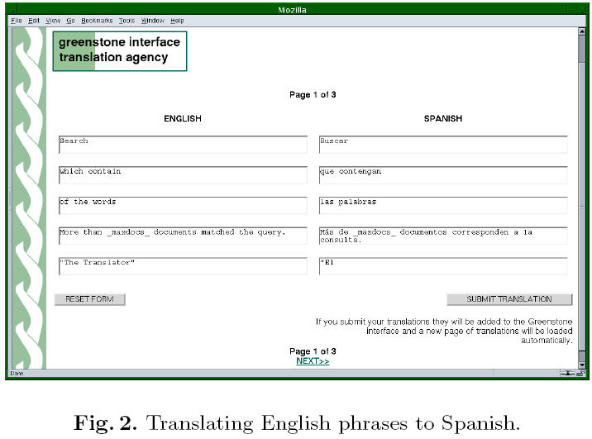
Σχήμα 11 : Μεταφράζοντας Αγγλικές φράσεις στα Ισπανικά .

2.2 Προσθέτοντας Νέες Γλώσσες στο σύστημα

Οι καινούργιες (για το σύστημα) γλώσσες προσθέτονται κατά τον ίδιο τρόπο που ενημερώνονται οι ήδη υπάρχουσες , φυσικά όμως δεν υπάρχουν μεταφράσεις στην δεξιά στήλη . Περίπου 68 μεταφρασμένες σελίδες δημιουργούνται , με μέσο όρο 9 προτάσεων η κάθε μια , σύνολο 600 . Οι μισές από αυτές , δηλαδή 35 σελίδες που περιέχουν 360 προτάσεις , σχετίζονται με το κεντρικό σύστημα πυρήνα της Greenstone (και δε ζητείται από τους χρήστες να τις μεταφράσουν , τουλάχιστον όχι στα αρχική ανάπτυξη του interface).

  - Εκλεπτύνοντας ένα Γλωσσικό Περιβάλλον

Κάποιες φράσεις σε ένα υπάρχον γλωσσικό περιβάλλον θα έπρεπε να βελτιωθούν . Για παράδειγμα , ένα τυπογραφικό λάθος που έως τώρα μπορεί να είχε περάσει απαρατήρητο , το περιβάλλον θα πρέπει να το αναγνωρίζει και να προτείνει πιθανούς τρόπους καλύτερης έκφρασης .
Για να υποστηριχθεί κάτι τέτοιο βέβαια προϋποτίθεται ότι οι χρήστες είναι ικανοί να εντοπίζουν μια υπάρχουσα φράση και να κάνουν ενημέρωση στην μετάφρασή της . Μια λύση θα ήταν να καταγραφεί (από το σύστημα) μια πλήρη λίστα με όλες τις φράσεις σε μια γλώσσα και όχι μόνο τις κενές ή παλιές εκφράσεις (όπως π.χ βλέπουμε στο σχήμα 10) . Τότε ο χρήστης θα μπορούσε να ανιχνεύσει (σκανάρει) στα γρήγορα τη λίστα και εντοπίζοντας την επιθυμητή πρόταση , είτε να την διορθώσει ή να την αναθεωρήσει . Παραυτά , δεδομένου του αριθμού των σελίδων και φράσεων που είναι τεράστιος , κάτι τέτοιο θα ήταν από μη-πρακτικό έως αδύνατο .
Ίσως ο πιο αποτελεσματικός τρόπος θα ήταν να επιτρέπεται στους χρήστες να εντοπίζουν μια δεδομένη φράση μέσω της αναζήτησης και να λαμβάνουν τότε από το σύστημα μια σελίδα με όλες τις πιθανές μεταφράσεις της συγκεκριμένης φράσης . Αυτή είναι μια πολύ ενδιαφέρουσα ιδέα και θα μπορούσε να υλοποιηθεί δημιουργώντας ένα σχήμα από φράσεις σε μια συλλογή μιας πολύγλωσσης ψηφιακής βιβλιοθήκης .
Στη βιβλιοθήκη Greenstone υπάρχει τέτοια συλλογή , η οποία είναι σχεδιασμένη ως εξής : αντιμετωπίζει κάθε γλώσσα σαν ένα ενιαίο έγγραφο και κάθε φράση σαν ένα τμήμα μέσα σε αυτό το έγγραφο . Η γλώσσα (του κάθε έγγραφου και για κάθε έγγραφο) αποθηκεύεται ως μεταδεδομένα και αυτά χρησιμοποιούνται ως διευκρινιστικά στοιχεία για την δημιουργία υπο-συλλογών . Τέλος , το σύστημα χαρακτηρίζει αυτόματα τις συλλογές ως ιδιωτικές , έτσι ώστε να αποτρέψει την εμφάνισή τους στην κεντρική ιστοσελίδα του συστήματος (όπως θα γινόταν αν ήταν χαρακτηρισμένες «δημόσιες») . Έτσι , οι χρήστες έχουν πρόσβαση στις υποκείμενες συλλογές μέσω μιας διεύθυνσης στον ιστό (URL) η οποία περιλαμβάνει το όνομα της συλλογής αποκλειστικά .
Στο σχήμα 12 ο χρήστης κάνει αναζήτηση σε Ισπανικό γλωσσικό περιβάλλον για μέρη του κειμένου/συλλογών που περιέχουν τον όρο «autor» (συγγραφέας) . Εμφανίζονται πέντε αντικείμενα . Ο χρήστης ενδιαφέρεται για το πέμπτο και επιλέγει το εικονίδιο που παραπέμπει στη σελίδα και που βρίσκεται (η σύνδεση αυτή) στα αριστερά της καταχωρημένης λέξης . Το αποτέλεσμα (φαίνεται στο σχήμα 12.β) θα είναι μια ψευδό-απόδοση του κειμένου , όπου , η σχηματοποίηση του κειμένου (π.χ ο τίτλος) γίνεται σε βασική HTML , αλλά , οι όποιες άλλες εκφράσεις κειμένου (οι οποίες είναι ενσωματωμένες στο κείμενο) δεν διευρύνονται και εμφανίζονται στην αρχική ανεπεξέργαστη μορφή τους πλαισιωμένες με κάτω παύλα στην αρχή και το τέλος της λέξης-φράσης , για να μας υποδείξουν ότι αυτές δεν πρέπει να μεταφραστούν (για παράδειγμα η λέξη textreadingdocs στο σχήμα 12.β ) . Στο σχήμα 12.c εμφανίζει την σελίδα για μετάφραση της ίδιας φράσης που εμείς επιλέξαμε , η οποία ανασύρεται καθώς επιλέγουμε το κουμπί με την ένδειξη «Translate» (σχήμα 12.α) και η νέα μετάφραση εισάγεται στο πλαίσιο στα δεξιά . Σημειώνουμε ότι αν έχουμε ήδη μεταφράσει κάποιες από τις εκφράσεις πριν (σχήμα 11) αυτές δεν ξαναεμφανίζονται για μετάφραση ή παρουσιάζονται μεταφρασμένες .

Σχήμα 12 : διάφορες εικόνες από το περιβάλλον μετάφρασης :

(a) Ψάχνοντας Ισπανικές φράσεις με τον όρο autor
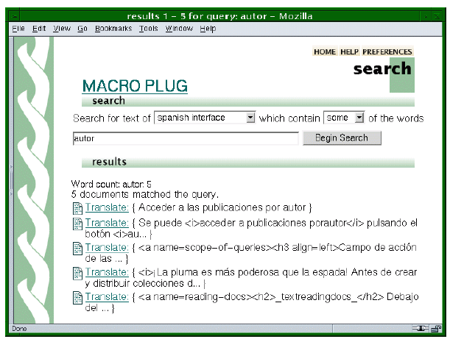
Σχήμα 12 : διάφορες εικόνες από το περιβάλλον μετάφρασης

(b) Ψευτό-παράγωγη απόδοση της επιλεγμένης έκφρασης της αναζήτησης που κάναμε
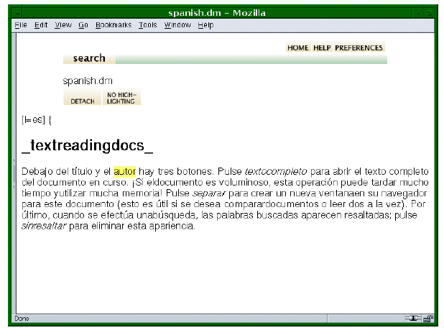

(c) η σελίδα της μετάφρασης της πριν επιλεγμένης έκφρασης
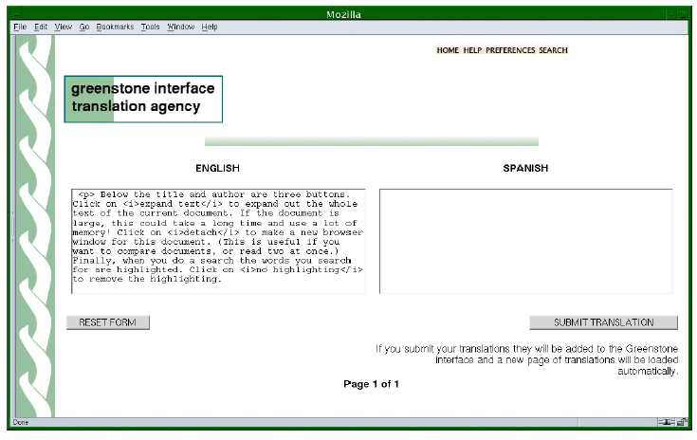

  - ο Χειρισμός των Κειμένων (από το σύστημα)

Εξαιτίας της πολύγλωσσης φύσης της Greenstone , προσοχή πρέπει να δοθεί στην κωδικοποίηση , διότι, σήμερα υπάρχουν σε χρήση τόσα πολλά σχήματα κωδικοποίησης (π.χ ISO 8859-1) και ορισμένα από αυτά τα σχήματα δίνουν διαφορετική απόδοση στους ίδιους χαρακτήρες που εισάγουμε .
Όλα τα κείμενα στην Greenstone , συμπεριλαμβανομένων και των μακροεντολών , διαχειρίζονται χρησιμοποιώντας κωδικοποίηση Unicode (UTF-8 ) . Η Unicode είναι μια κωδικοποίηση που έχει προτυποποιηθεί με ISO και αποδίδει για κάθε χαρακτήρα σε κάθε γλώσσα ένα μοναδικό νούμερο [για παράδειγμα , ο χαρακτήρας Υ΄ (τονισμένος) σε Αγγλικά Δυτικής Ευρώπης έχει τον κωδικό 253 , ο χαρακτήρας ι (άτονο) στην ίδια γλώσσα το νούμερο 305 κ.α ] . Έτσι η Greenstone υποστηρίζει οποιοδήποτε σχήμα χαρακτήρων μπορεί να χαρτογραφηθεί σε Unicode , δηλαδή , ουσιαστικά υποστηρίζει την πλειοψηφία των σχημάτων χαρακτήρων (αλφάβητα) που χρησιμοποιούνται ευρέως παγκόσμια .
Οι μοντέρνοι φυλλομετρητές επιτρέπουν σε κείμενο Unicode να εισαχθεί σε φόρμες του ιστού . Δυστυχώς , όμως , δεν υπάρχει κάποια στάνταρντ μέθοδος που να υποχρεώνει τους φυλλομετρητές να φορτώνουν περιεχόμενο και πληροφορίες σε Unicode κωδικοποίηση (ούτε καν ελέγχουν σε τι σετ χαρακτήρων γίνεται κάποια καταχώρηση) . Κάποιοι από τους φυλλομετρητές καταχωρούν τις φόρμες αυτές κατευθείαν με βάση τις ήδη υπάρχουσες κωδικοποιήσεις χαρακτήρων που χρησιμοποιεί ο χρήστης ως προεπιλογή , οι περισσότεροι όμως καταχωρούν τις φόρμες χρησιμοποιώντας την ίδια κωδικοποίηση που υπάρχει στην τρέχουσα σελίδα (τοιουτοτρόπως , όταν στέλνονται σελίδες χαρακτηρισμένες με κωδικοποίηση Unicode , το κείμενο που θα επιστραφεί θα είναι επίσης κωδικοποιημένο σε Unicode ) .
3. Οι μακροεντολές της Greenstone

Η ανεξαρτησία κάθε γλωσσικού περιβάλλοντος της Greenstone επιτυγχάνεται με τη χρησιμοποίηση μιας απλής μακρο-γλώσσας . Το σχήμα 13 δείχνει ένα τεχνητά δομημένο απόσπασμα αυτής της συλλογής για να απεικονίσει την σύνταξη μέσω της οποίας οι μακροεντολές αυτές καθορίζονται και χρησιμοποιούνται . Οι μακρο-ορισμοί θα αποτελέσουν ένα όνομα και απεικονίζονται τοποθετώντας κάτω παύλες (δίπλα) στην αρχή, το τέλος και τα κενά τις λέξης-εων , ενώ το περιεχόμενο που τους αντιστοιχείται τοποθετείται μέσα σε αγκύλες .
Οι μακροεντολές ομαδοποιούνται σε πακέτα , με βάση το λεξιλογικό τους ενδιαφέρον/σκοπό , έπειτα , ένα επίκληρο σχήμα χρησιμοποιείται για να αποφασίσει ποιοι ορισμοί θα είναι κατ’ουσίαν σε κάθε δεδομένη στιγμή . Αυτό επιτρέπει σε παγκόσμια σχήματα μορφοποιήσεων να ενσωματωθούν με το συγκεκριμένο περιεχόμενο που δημιουργείται για μια σελίδα . Για παράδειγμα , οι τυπικές σελίδες περιέχουν ένα τίτλο…περιεχόμενο…επίλογο κ.α . Στο σχήμα 13 φαίνεται μια γραμμή στοίχισης γραμμάτων οριζόμενη στο πακέτο των «Globals» (τα παγκόσμια σχήματα) η οποία στην πραγματικότητα δεν ήταν σκόπιμο να είναι ορατή . Στο πακέτο αυτό των ερωτημάτων προέχει η δημιουργία μιας σελίδας η οποία προσκαλεί τον χρήστη να εισάγει όρους αναζήτησης και να εκτελέσει ένα ερώτημα .
Οι μακροεντολές μπορούν επίσης να συμπεριλαμβάνουν παραμέτρους , οι οποίες μεσολαβούν σε τετράγωνα πλαίσια/κουτιά μεταξύ του ονόματος και του περιεχομένου . Τέτοιες παράμετροι είναι γνωστές ως «παράμετροι σελίδας» διότι ελέγχουν την όλη δημιουργία μιας σελίδας . Εκφράζονται ως
[ x = y ] η οποία συνάρτηση δίνει στην παράμετρο x ίδια αξία με την παράμετρο y . Δύο επιπλέον παράμετροι ιδιαίτερου ενδιαφέροντος είναι η κάθετος / , η οποία αποφασίζει ποια γλώσσα θα χρησιμοποιηθεί και η παράμετρος ν , η οποία ελέγχει το αν θα χρησιμοποιηθούν εικόνες ή όχι στο περιβάλλον (interface) .
Στο σχήμα 13 τρεις εκδοχές της μακρο-επικεφαλίδας καθορίζονται εντός του πακέτου ερωτημάτων , ανταποκρινόμενες στις τρεις βασικές γλώσσες : αγγλικά , γαλλικά και ισπανικά .
Θέτουν την παράμετρο σελίδας / (κάθετο) στην κατάλληλη διγράμματη διεθνή στάνταρντ συντομογραφία (ISO 639) καθιστώντας το σύστημα ικανό να παρουσιάσει την κατάλληλη εκδοχή όταν η σελίδα δημιουργείται . Εάν μια μακροεντολή δεν έχει καθοριστεί ή δεν έχει ορισμό σε μια συγκεκριμένη γλώσσα ,θα αναλυθεί στη δεδομένη εκδοχή χωρίς καμία γλωσσική παράμετρο – στην συγκεκριμένη υλοποίηση της Greenstone , την αγγλική γλώσσα .
Η Greenstone περιέχει πολλές εικόνες οι οποίες έχουν γλωσσολογικό-βασισμένο κείμενο . Αυτές δημιουργούνται από το GNU-GIMP , ένα πρόγραμμα διαχείρισης εικόνας , χρησιμοποιώντας έντυπα με χειρόγραφους χαρακτήρες ώστε να αυτοματοποιήσουν την διαδικασία δημιουργίας εικόνας . Τα αρχεία μακροεντολών χρησιμοποιούν μια ειδικά δομημένη φόρμα σχολίων ( χαρακτηρίζεται από διπλή δίεση - ## ) για να μεταφέρει επιπλέον πληροφορίες για ένα επεξεργαστικό πρόγραμμα – στη περίπτωση μας , πρόγραμμα εικόνας . Για παράδειγμα , στο σχήμα 13 , κοντά στο τέλος φαίνεται μια εικόνα που περιέχει το κείμενο HELP και το τοποθετεί στο αρχείο chelp.gif στον υποφάκελο en . Το πρόγραμμα εικόνας που χρησιμοποιείται αναλύει το σχόλιο/λέξη για να αποφασίσει τι είδους εικόνα θα δημιουργήσει , τι κείμενο θα εισαχθεί σε αυτή και που να εναποθέσει το αποτέλεσμα . Έτσι , αυτόματα φτιάχνει την εικόνα και την αποθηκεύει σε ένα ειδικό γλωσσικό αρχειοκατάλογο , ο οποίος είναι κατάλληλος για την παράμετρο σελίδας / (κάθετο) , αν υπάρχει τέτοια .
Μια προτεραιότητα των εντολών για την αποτίμηση των παραμέτρων σελίδας είναι ενσωματωμένη στην μακρογλώσσα για να αποτρέψει αντικρουόμενους ορισμούς . Επίσης , συμπεριλαμβάνονται υπό όρους /υποθετικές μεταβλητές (π.χ στο σχήμα 13 , στη μακροεντολή content χρησιμοποιείται η μεταβλητή “If” , για να αποφασίσει εάν το πλαίσιο που θα εμφανιστεί στην σελίδα αναζήτησης θα είναι κανονικού μεγέθους ή μεγαλύτερο) . Πολλές άλλες καθορισμένες από το σύστημα μακροεντολές έχουν αξίες οι οποίες αποφασίζονται σε πραγματικό χρόνο (στα παραδείγματα συμπεριλαμβάνονται το πρόθεμα στο URL στο σύστημα όπου έχει εγκατασταθεί η Greenstone και ο αριθμός των εγγράφων που επιστρέφονται από μια αναζήτηση) .
Το σχήμα 13 παρατηρούμε ότι είναι τεχνητό και σε περιεχόμενο (ώστε να επιδείξει τα αξιοπρόσεχτα χαρακτηριστικά γνωρίσματα της μακρογλώσσας) και σε στη τελική σελιδοποίηση -στο τελικό σχέδιο/εικόνα- (για επεξηγηματική ευκολία) . Στην πραγματικότητα , όλες οι αγγλικές φράσεις κειμένου αποθηκεύονται μαζί σε ένα αρχείο , το english.dm , οι γαλλικές φράσεις στο αντίστοιχο αρχείο french.dm , και ούτο καθεξής (η κατάληξη αρχείου .dm υποδηλώνει μια μακροεντολή) ενώ τα ονόματα των πακέτων χρησιμεύουν για να υποδηλώσουν λεξιλογικά το σκοπό/θέμα των ορισμών των φράσεων . Επιπλέον , σε κάθε γλώσσα υπάρχουν δύο αρχεία .dm (π.χ english.dm και english2.dm) που περιέχουν τις βασικές/ουσιώδεις εκφράσεις και εκείνες που χρησιμοποιούνται σε βοηθητικά υποσυστήματα αντιστοίχως , ώστε η διαδικασία /υπηρεσία της μετάφρασης να διαφοροποιείται ανάμεσα στις δύο τάξεις .

Σχήμα 13 : απόσπασμα της σύνταξης των αρχείων μακροεντολών για να μας επιδειχθούν τα κύρια χαρακτηριστικά τους

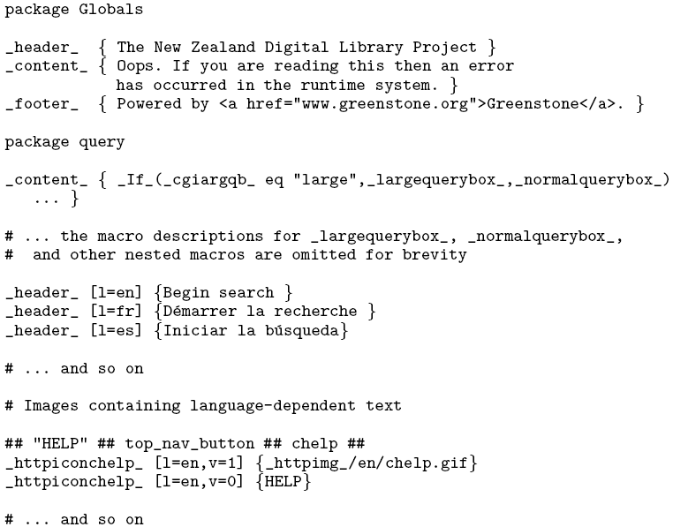
4. Υποδομή λογισμικού

Η Greenstone προκειμένου να υποστηρίξει τη διαχείριση του λογισμικού , το οποίο αναπτύσσεται από ένα διαφορετικό και ανόμοιο δίκτυο ανθρώπων και να προωθήσει μια φιλοσοφία ανοιχτού λογισμικού , χρησιμοποιεί το παράλληλο εναλλακτικό σύστημα CVS . Ο έλεγχος/χειρισμός του προγράμματος αυτού χρησιμοποιείται όχι μόνο για τον πηγαίο κώδικα , αλλά επίσης για τις εικόνες, για τα διαμορφωμένα αρχεία και κυρίως – σημαντικότατο για αυτή την εφαρμογή – για τα αρχεία μακροεντολών . Τα αρχεία αυτά καθορίζουν το περιβάλλον χρήσης κατά μια ανεξάρτητη γλωσσική συμπεριφορά , όπως επίσης εμπεριέχουν τα γλωσσικά εκείνα μέρη τα οποία είναι απαραίτητα για την υποστήριξη του interface για κάθε μια ιδιαίτερη γλώσσα . Το σημαντικό στοιχείο ήταν ότι ο ίδιος μηχανισμός θα μπορούσε να χρησιμοποιηθεί για να υποστηρίξει τη συντήρηση των πολύγλωσσων κειμένων . Μερικά προσαρμοσμένα έγγραφα παράγουν ιστοσελίδες βασισμένες σε ειδικές φόρμες μέσω των οποίων ενημερώνονται τα διαφορετικά γλωσσικά περιβάλλοντα .
Μια συνήθης τεχνολογία που χρησιμοποιείται και η οποία υποστηρίζει την εντόπιση ενός κειμένου σε projects λογισμικoύ είναι το περιβάλλον του προγράμματος gettext . Ουσιαστικά, η τεχνική είναι βασισμένη σε συνάρτηση με ένα κατάλογο μηνυμάτων , όπου ένας αναγνωριστής μηνυμάτων είναι συνδεδεμένος με έναν αναγνωριστή γλώσσας για την ανάκτηση ενός συγκεκριμένου μέρους του κειμένου . Παρόλο που το gettext προορίζεται για όσους ασχολούνται με την ανάπτυξη του λογισμικού , ξεχωριστές μελέτες όπως είναι η KDE έχουν αναπτύξει λεπτομερή γραφικά εργαλεία όπως είναι το KBabel , ώστε να βοηθήσει τους μεταφραστές τους να διαχειρίζονται τα μέρη ενός ιδιαίτερου γλωσσικού κειμένου . Παρόλα αυτά , σε ότι αφορά στην δική μας εφαρμογή , χρησιμοποιώντας το υπάρχον σύστημα μακροεντολών από κοινού και σε συνδυασμό με το CVS έχουμε σημαντικά πλεονεκτήματα . Οι αλλαγές συμβαίνουν αμέσως στο περιβάλλον αλληλεπίδρασης (interface) : χρησιμοποιούνται αρχεία κειμένου παρά τα δυαδικά αρχεία (binary files) , οι μακροεντολές μπορούν να εξαπλωθούν διαμέσου αυθαίρετών αρχείων και μια μακροεντολή μπορεί να παραπέμπει σε άλλες .
Περισσότερό ταιριαστή με τη δομή και τη λειτουργία των αρχείων μακροεντολών της Greenstone είναι η δομημένη , παραμετροποιημένη σύνταξη (σύνταξη κώδικα εντολών) που χρησιμοποιείται από την FirstSearch, για να παράγει (μεταξύ άλλων) γλωσσικά ανεξάρτητες ιστοσελίδες . Επομένως , οι τεχνικές που περιγράφονται σε αυτό το project είναι εξίσου εφαρμόσιμες στο σύστημα της Greenstone .

4.1 Παράγοντας σελίδες Μεταφράσεων

Το σχήμα 14 απεικονίζει μια εφαρμογή της Greenstone στην οποία κάποιος μεταφράζει ή ενημερώνει ένα γλωσσικό αλληλεπιδραστικό περιβάλλον (interface) . Τα αιτήματα/ερωτήματα αποστέλλονται στο κεντρικό αποθετήριο του λογισμικού της Greenstone , χρησιμοποιώντας επιλογή ανώνυμου ελέγχου του CVS . Αυτά τα αιτήματα ανακτούν την οριστική απόδοση (ερμηνεία) κάθε φράσης . Το χαρακτηριστικό του CVS που επιτρέπει να κάνουμε σημειώσεις , δίνει , μεταξύ άλλων , λεπτομέρειες για κάθε γραμμή (αράδα) σε ένα αρχείο (ή σε μια καταχώρηση) , για το πότε συντάχθηκε και από ποιον . Αυτό διευκολύνει την εφαρμογή της μετάφρασής στο να προσδιοριστεί ποια γλωσσικά κομμάτια/μέρη έχουν ξεπεραστεί από επακόλουθες (μεταγενέστερες) μεταβολές που έγιναν στα βασικά/πρωταρχικά γλωσσικά μέρη .
Ο χρήστης, πριν ξεκινήσει την μετάφρασή, επιλέγει την βασική γλώσσα καθώς και την γλώσσα στόχο χρησιμοποιώντας την σελίδα στο σχήμα 7. Όταν υποβάλλεται αυτή η σελίδα, ενεργοποιείται ένα έγγραφο μακροεντολών του συστήματος , το οποίο εκτελεί τα βήματα όπως αυτά φαίνονται στο
σχήμα 15 . Αρχικά, ανακτώνται τα καθορισμένα και ερμηνευμένα μέρη (του κειμένου) από όλο το κείμενο και στις 2 επιλεγμένες γλώσσες . Σε κάθε κανάλι πραγματοποιείται συντακτική ανάλυση και ενσωμάτωση σε μια συσχετισμένη παράταξη , όπου ευρετηριάζεται με βάση ένα macro όνομα , το οποίο καταγράφει την ημερομηνία της πιο πρόσφατης τροποποίησης . Αυτές οι δύο παρατάξεις , μία για κάθε γλώσσα , αναλύονται για να καθοριστεί ποιες καταχωρήσεις μακροεντολών στην προς μετάφραση γλώσσα δεν έχουν μεταφραστεί ξανά έως τώρα ή ποιών η μετάφραση έχει πλέον ξεπεραστεί . Οι διαφορές μεταφέρονται σε μια τρίτη συσχετισμένη παράταξη που επίσης ευρετηριάζεται με macro ονομασία και η οποία καταγράφει το περιεχόμενο των μακροεντολών της βασικής γλώσσας και το περιεχόμενο των μακροεντολών της γλώσσας στόχου ( εφόσον τέτοιες υφίστανται ) .
Από αυτή την πληροφορία δημιουργείται μια σειρά (αλληλουχία) σελίδων για τον μεταφραστή . Συγκεκριμένα χαρακτηριστικά των μερών του κειμένου (π.χ το μήκος των χαρακτήρων) χρησιμοποιούνται για να αποφασιστεί πόσες φράσεις θα τοποθετηθούν στην κάθε σελίδα . Το όνομα του αρχείου που περιέχει τις μακροεντολές χρησιμοποιείται για να προσδιορίσει εάν είναι ένα κεντρικό/βασικό (του πυρήνα) σύνολο φράσεων ή αν συγκροτεί μέρος ενός βοηθητικού υποσυστήματος .

Σχήμα 14 : Η σχέση μεταξύ του κεντρικού αποθετηρίου και της εφαρμογής της μετάφρασης καθώς παράγονται σελίδες μεταφράσεων

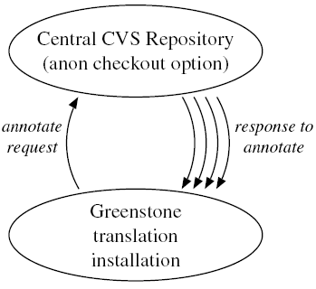
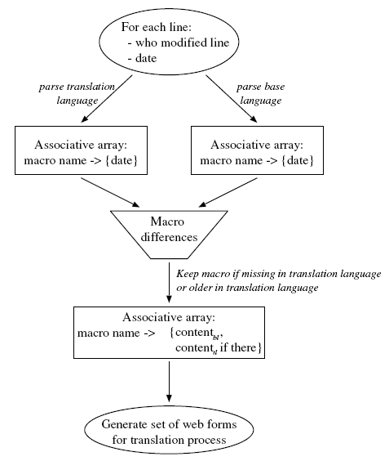

Σχήμα 15 : Αποφασίζοντας ποιες μακροεντολές θα εκτελεστούν και με ποια σειρά από το έγγραφο μακροεντολών του συστήματος (για μετάφραση) .
4.2. Ενημέρωση του Αποθετηρίου

Ένα από τα κύρια χαρακτηριστικά του CVS είναι η ικανότητα να ενημερώνει το κάθε τοπικό αντίγραφο του λογισμικού του και αυτό γίνεται για να συγχωνεύει τις όποιες αλλαγές συμβαίνουν στο κεντρικό αποθετήριο , έτσι ώστε αυτές να προσάγονται στο κάθε τοπικό αντίγραφο λογισμικού , διατηρώντας παράλληλα τυχόν αλλαγές που συμβαίνουν σε τοπικό επίπεδο χρήσης του λογισμικού και οι οποίες δεν περιέχονται στην κυρίως έκδοση (central core version) αυτού .
Αντιστοίχως , θα ήταν εύκολο το σύστημα να αυτοματοποιηθεί πλήρως , ρυθμίζοντας το έτσι ώστε οι αλλαγές που συμβαίνουν στις μακροεντολές κάθε γλώσσας να καταγράφονται αυτομάτως και στο κεντρικό αποθετήριο του CVS (λειτουργία που θα επιτρέπεται να συμβαίνει από τους έμπειρους χρήστες) . Παρόλα αυτά οι υπεύθυνοι διαχείρισης του συστήματος επέλεξαν να μην προβούν σε κάτι τέτοιο - κυρίως μέχρι να αποκτήσουν περισσότερη εμπειρία με το σύστημα . Αντί για αυτό, τα ενημερωμένα αρχεία μακροεντολών εγκαθίστανται χειρόγραφα από τον διαχειριστή της κεντρικής ιστοτοποθεσίας της Greenstone , ο οποίος τα επιθεωρεί πριν τα υποβάλλει στο κεντρικό αποθετήριο .

4.3 Αναζητώντας φράσεις κειμένου

Όπως είδαμε στην ενότητα 2.3 & 2.4 – και στα σχήματα 12 a , b , c – το σύστημα της Greenstone χρησιμοποιείται για να καθιστά δυνατή την αναζήτηση γλωσσικών φράσεων . Κάτι τέτοιο υποστηρίζεται με τη δημιουργία μιας στάνταρντ συλλογής σε μια ψηφιακή βιβλιοθήκη , χρησιμοποιώντας τα αρχεία μακροεντολών ως τα εισαγόμενα έγγραφα . Η Greenstone χρησιμοποιεί ένα εκτατό σχήμα από συνδέσεις (plugins) για να εισάγει έγγραφα στο σύστημα και ένα ειδικό plugin έχει καταγραφεί για την επεξεργασία των αρχείων μακροεντολών . Στο σύστημα αυτό (της Greenstone) ένα αρχείο διαμορφωμένο από τη δομή του ίδιου του συστήματος ελέγχει ποια γλωσσικά περιβάλλοντα θα απονέμονται σε κάθε ιστοτοποθεσία και το αρχείο αυτό θα αναλύεται (από το σύστημα) ώστε να εντοπιστούν τα αρχεία μακροεντολών τα οποία περιέχουν ένα σύνολο συγκεκριμένων για κάθε γλώσσα συνθηκών/επιπτώσεων . Σε κάθε τέτοιο σύνολο δίνονται μεταδεδομένα για τη γλώσσα τα οποία βασίζονται στο όνομα του αρχείου , χρησιμοποιώντας τον διεθνή πρότυπο κώδικα γλώσσας ISO 639 .
Οι κατάλληλες σελίδες μετάφρασης παράγονται απευθείας από το μηχανισμό αναζήτησης . Η παραγωγική τους διαδικασία είναι απλή : όταν ο χρήστης δώσει το έναυσμα(σήμα) ότι θέλει οριστικά να μεταφράσει μια φράση , δεν χρειάζεται να την ελέγξει ξανά εντός του κεντρικού αποθετηρίου ώστε να αποφασίσει αν αυτή έχει πλέον ξεπεραστεί (εάν είναι πεπαλαιωμένη) .
5 Μερικοί Φορείς που χρησιμοποιείται το λογισμικό της Greenstone

Digitale Bibliothek Information und Medien
http://diana.iuk.hdm-stuttgart.de/digbib/gsdl/cgi-bin/library

Humanitarian collections
http://humaninfo.org/

New York Botanical Garden
http://image2.nybg.org/cgi-bin/nybg.exe

Aladin digital library
http://www.aladin.wrlc.org/gsdl/

Center for the Study of Digital Libraries
http://botany.cs.tamu.edu/greenstone

Project Gutenberg
http://public.ibiblio.org/gsdl/cgi-bin/library.cgi?a=p&p=about&c=gberg

LeHigh University Library
http://bridges.lib.lehigh.edu/cgi-bin/library

Pictures of the world
http://www.unesco.org/webworld/build_info/gct/bestpractices/anthologies.shtml

Global Library Services Network
http://www.glsn.com/

Indian language demonstrations
http://144.16.72.189/cgi-bin/library.exe

Archives of Indian Labour
http://www.indialabourarchives.org/

Peking University digital library
http://162.105.138.23/tapian/tp.htm

Gresham College Archives
http://www.gresham.ac.uk/greenstone/frameset.html

Mari El Republic government information
http://gov.mari.ru/gsdl/cgi/library
6 Συμπεράσματα

Στην παρούσα εργασία παρουσιάστηκε ένας μηχανισμός που βοηθάει στην δημιουργία και την διατήρηση ενός πολύγλωσσου αλληλεπιδραστικού περιβάλλοντος σε ένα σύστημα ψηφιακής βιβλιοθήκης , όπου το περιβάλλον είναι ανοιχτού κώδικα σύστημα στο οποίο και το σύστημα αυτό καθαυτό αλλά και το interface συνεχώς εξελίσσονται .
Τα προβλήματα ενός τέτοιου συστήματος είναι δύσκολα διότι επεμβαίνουν σε αυτό πολλοί διαφορετικοί άνθρωποι , από μεταφραστές έως προγραμματιστές Η/Υ , οι οποίοι εκτός των άλλων είναι και διασκορπισμένοι γεωγραφικά .
Επιπλέον , είναι πάρα πολύ πιθανό να υπάρχει διάσταση (ενδιαφερόντων, προσόντων, κ.α) ανάμεσα στους ανήκοντες στο μεταφραστικό γκρουπ και σε εκείνους που ανήκουν στη τάξη των τεχνικών Η/Υ και στα πλαίσια δράσης των ατόμων αυτών και στις επιδεξιότητες που διαθέτουν (ο καθένας στον τομέα του) .
Αν λάβουμε υπόψη μάλιστα , ότι η περισσότερη μεταφραστική εργασία είναι βασικά εθελοντική εργασία , η οργάνωση της και ο έλεγχος αυτής είναι πράγμα ουσιαστικά πολύ δύσκολο χρονοβόρο και απαιτητικό πολλές φορές .
Ένα πολύ ουσιαστικό όμως γεγονός είναι η κατάληξη ότι η υπάρχουσα εκδοχή και το σύστημα ελέγχου και διαχείρισης του λογισμικού , θα μπορούσε επίσης να στρατολογηθεί ως βοηθητικό για τη διατήρηση της γλώσσας . Πως ; Από τη στιγμή που ένας (άνθρωπος) μεταφραστής έχει υποδείξει ποια γλώσσα γνωρίζει και ότι μπορεί να την αναθεωρήσει και ποια είναι η βασική γλώσσα από την οποία γίνονται οι μεταφράσεις , το σύστημα μπορεί να επεξεργαστεί ποια κομμάτια είναι νέα και χρειάζονται μετάφραση . Επιπλέον , μπορεί να αναγνωρίσει ποια κομμάτια έχουν υποστεί τροποποιήσεις από τη στιγμή που έγινε η αρχική μετάφραση . Και αυτά τα αποτελέσματα λοιπόν που θα παράγει το σύστημα κάνοντας αυτό-αναζήτηση τακτικά, μετά μπορούν να παρουσιαστούν σε μια φόρμα του ιστού ώστε να λάβει χώρα η μετάφρασή τους από τους συντηρητές γλώσσας .
Αφού οι αλλαγές στο interface γίνονται αμέσως και το αποτέλεσμα μπορεί να επισκοπηθεί αμέσως μετά .
Δύο ενδιαφέροντες παράμετροι της κατάληξης αυτής είναι οι εξής : ο μηχανισμός της ψηφιακής βιβλιοθήκης μπορεί να χρησιμοποιηθεί για να καταστήσει ικανούς τους μεταφραστές να ψάχνουν για συγκεκριμένες φράσεις και ότι το περιβάλλον του μεταφραστικού συστήματος μπορεί να εκτελεί αυτόνομα αναζητήσεις δεδομένων για μετάφραση χρησιμοποιώντας ακριβώς τους ίδιους μηχανισμούς.
Το τελικό συμπέρασμα είναι ότι το σύστημα θα πρέπει να βελτιωθεί επιπλέον , να γίνουν κάποιες τροποποιήσεις στο λογισμικό για είναι πλήρως εκμεταλλεύσιμες όλες του οι δυνατότητες (ειδικά από τη στιγμή που το ίδιο το σύστημα διαχείρισης του λογισμικού θα μπορούσε να χρησιμεύσει ως επιπλέον βοηθητικό σύστημα που θα μπορεί να υποδεικνύει τα νέα δεδομένα για τη συντήρηση των γλωσσών) .
Με τον τρόπο αυτό το αποτέλεσμα είναι διπλό μιας και οι μεταφραστές οι οποίοι θα πρέπει να παραμείνουν απομονωμένοι από τις τεχνικές λεπτομέρειες (πως δηλαδή το λογισμικό οργανώνεται) και οι διαχειριστές του λογισμικού οι οποίοι θα πρέπει να είναι αντιστοίχως απομονωμένοι από γλωσσικές θεωρήσεις και προβληματισμούς (για το πως θα μεταφραστούν ή αν θα επεξεργαστούν σωστά οι φράσεις μιας φυσικής γλώσσας στα ψηφιακά περιβάλλοντα που δημιουργούνται ή σε αυτά που ήδη συντηρούνται) εξυπηρετούνται καλύτερα και ταχύτερα .
Εν κατακλείδι , το τελικό όφελος μιας τέτοιας εφαρμογής θα είναι σημαντικότατο και για τους απλούς χρήστες .

Βιβλιογραφία - Ιστογραφία

P. Cederqvist. CVS – Concurrent Versions System, 1.11.3 edition, December 2002.

U. Drepper, J. Meyering, F. Pinard, and B. Haible. GNU gettext tools. Free Software Foundation, Inc., Boston, MA, USA, 0.11.2 edition, April 2002.

G. Perlman. Achieving universal usability by designing for change. IEEE Internet Computing, 6(2):46–55, 2002.

Unicode Consortium. The Unicode Standard, Version 3.0. AddisonWesley, Reading, MA, USA, 2000.

I. H. Witten and D. Bainbridge. How to Build a Digital Library. Morgan Kaufmann, San Francisco, CA, USA, 2003.

http://www.cg.cs.tu-bs.de/V3D2/ECDL01/slides/ GeneralizedDocs-ECDLworkshop.pdf

http://www.cs.waikato.ac.nz/~ihw/papers/00IHW-RM-SB-DB-Greenstncomp.pdf

http://www.cs.waikato.ac.nz/~ihw/papers/01IHW-DB-SB-Greenstoneopen.pdf

http://www.foar.net/research/japan2003/OAI_presentation-June2003.pdf

http://csdl.computer.org/comp/proceedings/jcdl/2003/1939/00/19390381.pdf

http://www.greenstone.org/cgi-bin/library?a=p&p=home

http://portal.unesco.org/

http://www.dlib.org/dlib/october01/witten/10witten.html

http://www.dlib.org/dlib/march03/witten/03witten.html

http://coltrane.music.mcgill.ca/mapp/greenstone.html

http://www.wrlc.org/dcpc/UserInterface/interface.htm

http://ncsi.iisc.ernet.in/pipermail/lis-forum/2003-April/000032.html

http://www.greenstone.org/

http://www.enaca.org/cgi-bin/library

http://www.unidata.ucar.edu/projects/coohl/cgi-bin/library

http://www.comp.lancs.ac.uk/computing/users/dmn/docs/oss.html

http://www.kcl.ac.uk/humanities/cch/drhahc/drh/abst5.htm

http://citeseer.nj.nec.com/witten99greenstone.html

http://www.unesco.kz/cdroms/ict/greenstone/rus_doc/

http://thedata.org/Altman_Iassist2002.pdf

http://www.ecdl2003.org/presentations/papers/session8a/Bainbridge/translatorv6.pdf

http://www.unesco.kz/cdroms/ict/greenstone/course-material/gsdl-lab-20030802.doc

http://salis.ece.iisc.ernet.in/workshop/dl-talk-open-source.ppt

http://cs.tamu.edu/people/nwang/GS%20demo/Greenstone.ppt

http://as3.lib.buy.edu./~wbl/uugi-bw.pdf

